Отчет о проведении массовых антинаркотических акций среди школьников
МКОУ « Чиликарская ООШ»

Во исполнении Приказа Министерства образования и науки РД №08-02-1-949/22 от 11.10.2022 г. «О проведении массовых антинаркотических акций среди школьников, а также с целью пропаганды здорового образа жизни, воспитания и формирования культуры здоровья, предупреждения наркомании среди школьников, в МКОУ «Чиликарская ООШ» среди учащихся 7 – 9 классов прошли акции «Горькие плоды сладкой жизни», «Твой выбор». Классные руководители рассказали учащимся старших классов о последствиях наркотических средств, для здоровья и психики молодого организма.
Цель акций - психологическая мобилизация учащихся на выбор в пользу здорового образа жизни, предупреждение распространения алкоголизма, наркомании, токсикомании, табакокурения и др. вредных привычек среди несовершеннолетних, создание положительного эмоционального настроя.
Проблема наркомании одна из наиболее серьезных проблем и в борьбе с ней необходимо оградить и всесторонне защитить нашу молодежь». В ходе акций волонтерами школы были розданы памятки: «Скажем нет наркотикам».

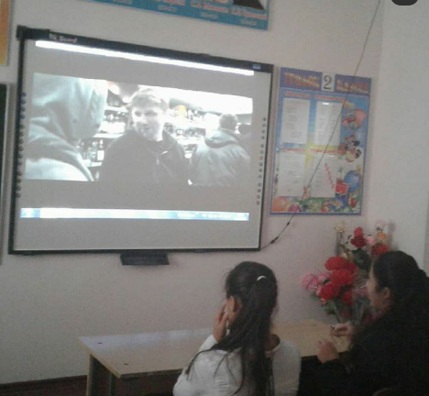
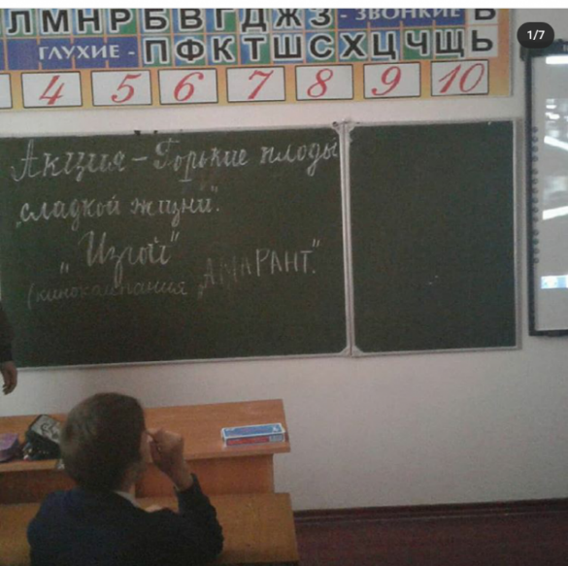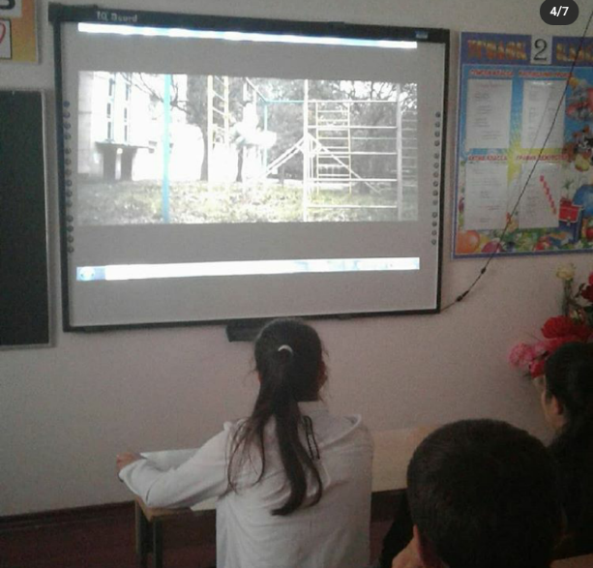

Квест-игра «Вместе все преодолеем».

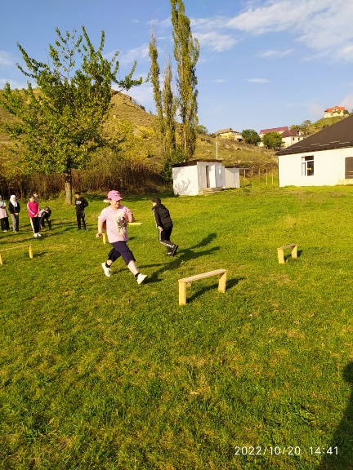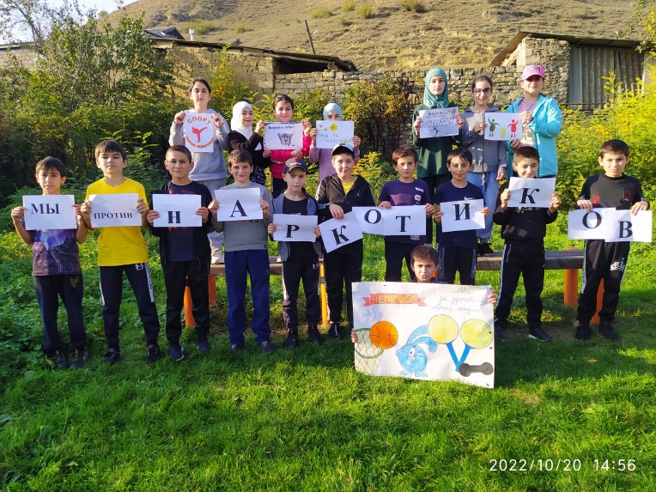
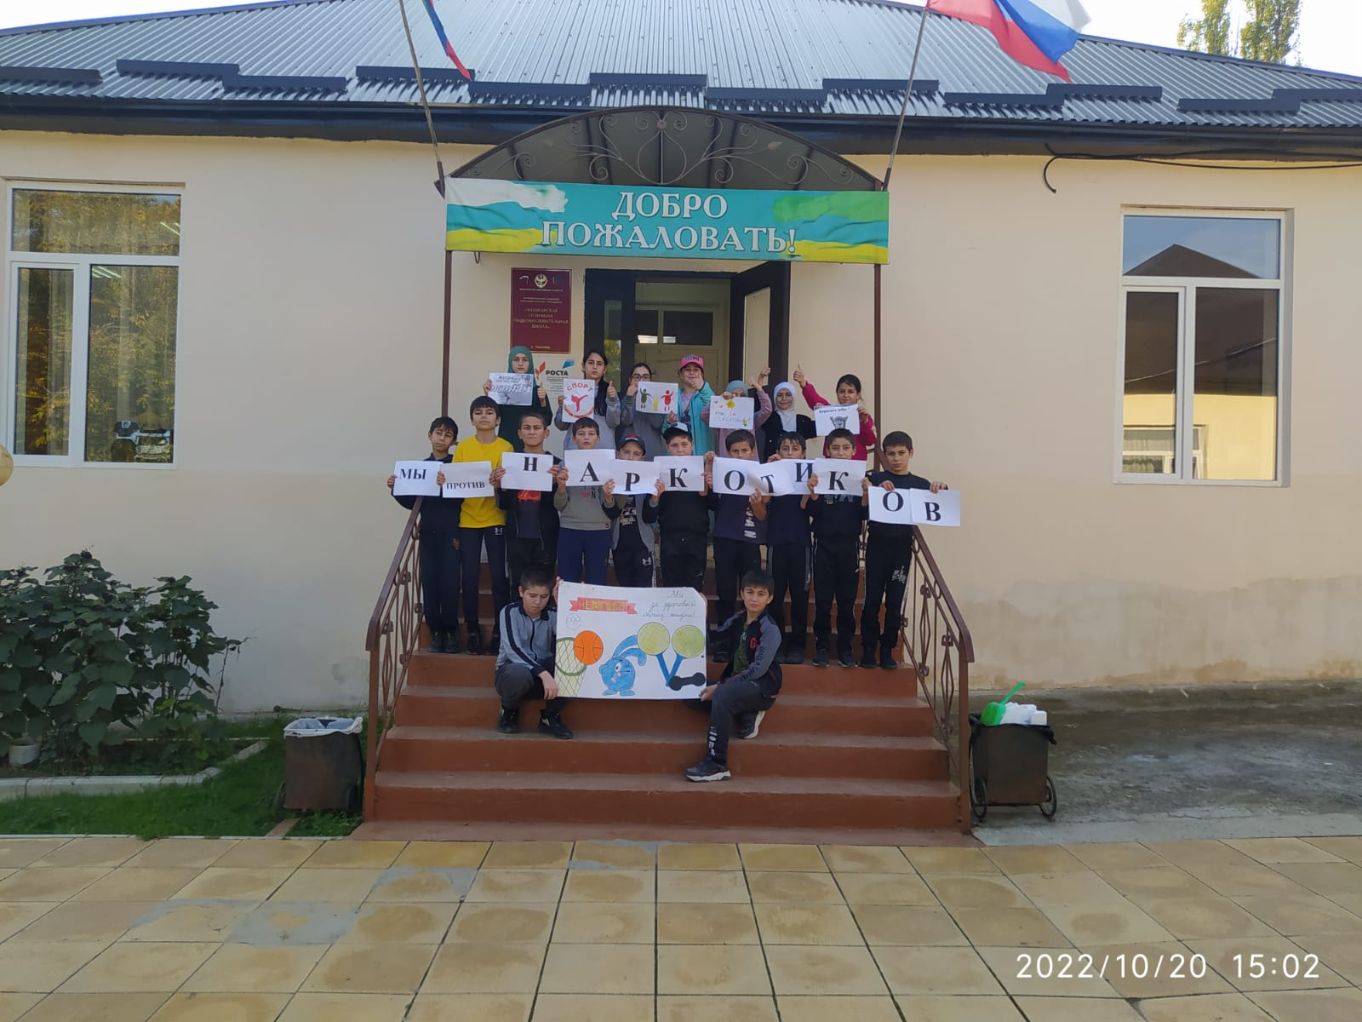
Выставка рисунков
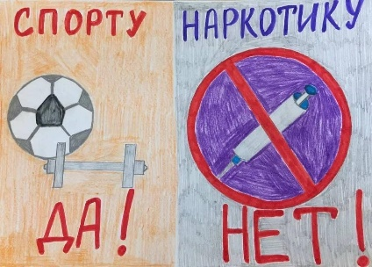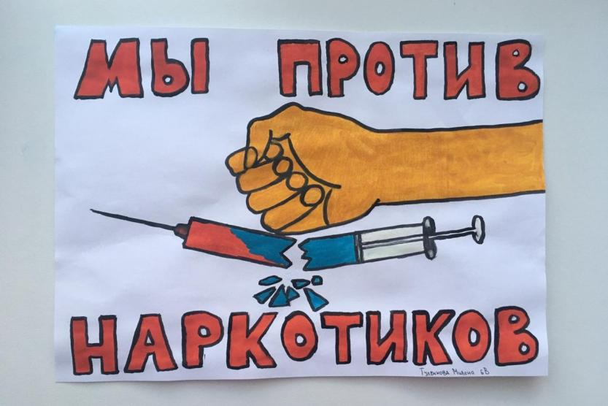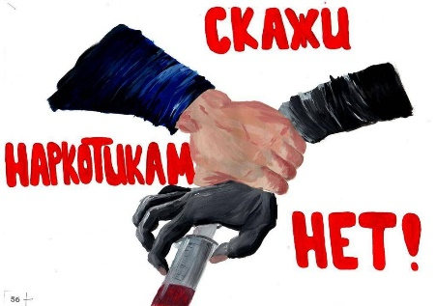
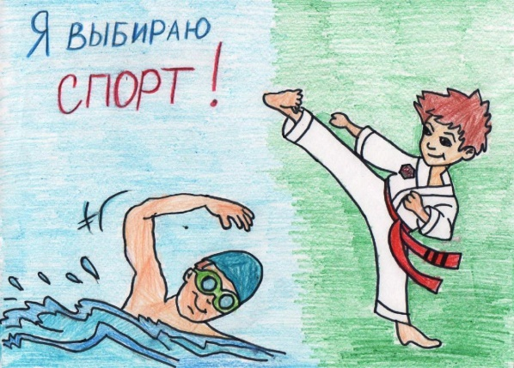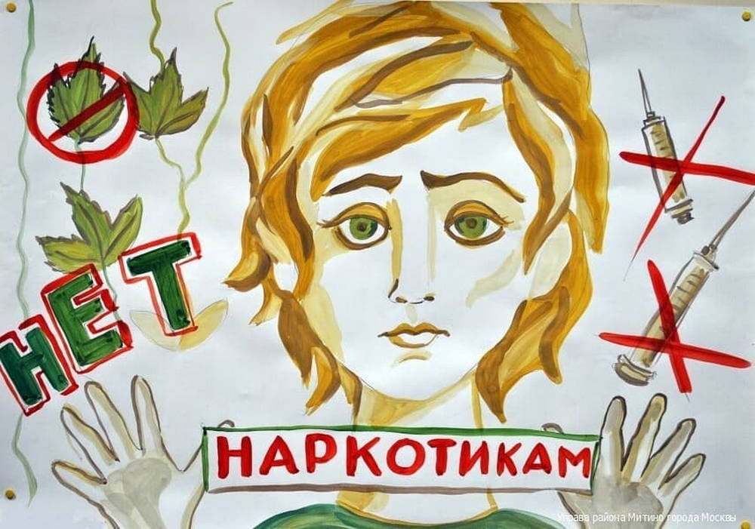

Ссылки- https://vk.com/wall709997228_64
https://vk.com/wall709997228_65

